VOĽNE DOSTUPNÉ APLIKÁCIE PRE VYUČOVANIE TÉMY ZVUK

František Gomboš
Gymnázium, Kukučínova, Poprad

Abstrakt: Aj keď sa technické vybavenie škôl postupne vylepšuje, mnohé školy nevlastnia merací systém typu IP COACH, VERNIER a pod. Obsahom príspevku je popis náhradného riešenia formou voľne dostupných aplikácií pre vyučovanie témy Zvuk. V prvej časti je popísaný program Saundcard Scope. Druhá časť je venovaná využitiu smartphonu ako novej možnej učebnej pomôcky.

Kľúčové slová: zvuk, Saundcard Scope, smartphone

Úvod
Školám, ktoré nie sú vybavené meracími systémami typu IP COACH, VERNIER a pod., ktoré umožňujú zviditeľniť zvuk, odmerať rýchlosť zvuku, či urobiť frekvenčnú analýzu alebo odmerať hladinu intenzity zvuku, môžu vykonávať experimenty z danej oblasti aj bez veľkých finančných nákladov. Na Slovensku by už nemala existovať škola bez výpočtovej techniky, dokonca nám žiaci začínajú nosiť do školy vlastné notebooky a využívajú ich vo vyučovacom procese. Ďalšími pomôckami sú len mikrofón (postačuje aj mikrofón spojený so slúchadlami), slúchadla na mobil alebo MP3 prehrávače atď.

1 Saundcard Scope
Z internetu [1] je potrebné stiahnuť program Saundcard Scope. Program je možné využívať zdarma pre súkromné a vzdelávacie účely. V plnej miere nahrádza platené zariadenia. Využíva zvukovú kartu ako ADDA prevodník, ktorý mení elektrické napätie na digitálny signál a naopak.
Po rozbalení súboru do pripraveného adresára program inštalujeme príkazom install.msi. Pri prvom spustení nám program ponúkne výber jazyka, ktorý môžeme kedykoľvek zmeniť. Program je lokalizovaný aj do češtiny. Po zatvorení informačného okna sa zobrazí úvodná obrazovka programu (Obr. 1).

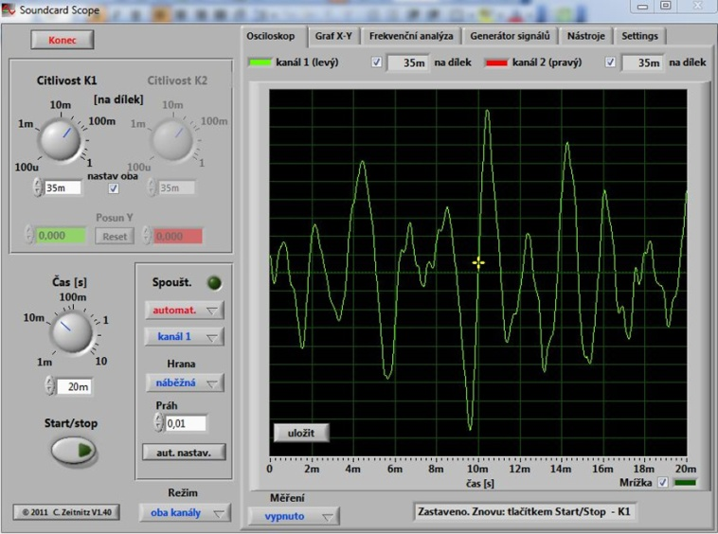
Obr. 1: Úvodná obrazovka po spustení programu

Ovládanie programu je intuitívne a niektoré možnosti jeho využitia sú popísané na nasledujúcich aktivitách.

1.1 Meranie rýchlosti zvuku I

Najjednoduchšou metódou, ako odmerať rýchlosť zvuku, je vychádzať priamo z definície samotnej rýchlosti:
vzdialenosť, do ktorej sa zvuk šíri
rýchlosť zvuku =
čas, za ktorý zvuk sa šíri do danej vzdialenosti

Na vymedzenie vzdialenosti, ktorú prejde zvuk, môžeme použiť záhradnú hadicu rôznej dĺžky. Konce hadice pomocou stojana upevníme tesne vedľa seba (Obr. 2).

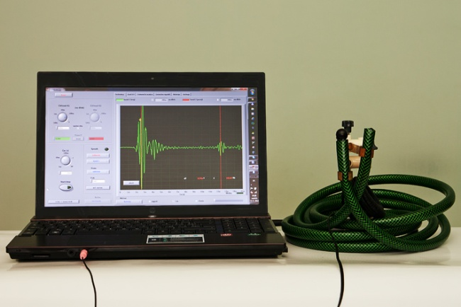
Obr. 2: Meranie rýchlosti zvuku pomocou záhradnej hadice

Na určenie času, za ktorý zvuk sa šíri hadicou, použijeme Saundcard so záložkou „Osciloskop“. K jednému koncu hadice priložíme mikrofón pripojený na zvukovú kartu a pri druhom konci hadice luskneme prstami. Horným kruhovým ovládačom „Citlivost K1“ nastavíme citlivosť osciloskopu tak, aby signál vytvorený mikrofónom sa zmestil na plochu obrazovky. Dolným ovládačom „Čas“, pri použití hadice dĺžky 3,4 m, nastavíme dĺžku časovej osi na 15 ms.
Spúšťanie merania nastavíme výberom z možností na jednorazové. Meranie v dolnej časti nastavíme na kurzory a zaškrtneme možnosť čas. V okne sa objavia dve zvislé čiary, ktorých polohu môžeme meniť. Vzdialenosť medzi nimi určuje časový interval, hodnotu ktorého odčítame na obrazovke ako hodnotu dT.
Žltý kríž uchopíme myšou a presunieme do polohy, ktorú keď dosiahne hodnota citlivosti signálu, spôsobí zastavenie merania. Samotné meranie spustíme stlačením tlačidla „Start/stop“. Rozsvieti sa signalizácia na tlačidle a opäť luskneme prstami. Mali by sa objaviť dva výrazné záznamy lusknutia (Obr. 3).

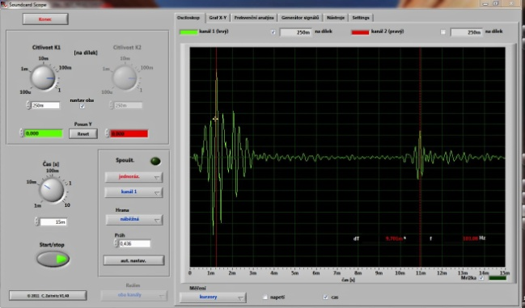
Obr. 3: Meranie rýchlosti zvuku I

Prvý signál odpovedá lusknutiu, ktoré zachytil mikrofón priamo a druhý signál odpovedá lusknutiu, ktoré sa do mikrofónu dostalo po hadici s časovým oneskorením. Zvislé červené čiary posunieme do polôh, ktoré odpovedajú tej istej časti záznamu. Časové oneskorenie odčítame z obrazovky. Pre rýchlosť zvuku dostaneme:
Pred ďalším meraním opäť musíme stlačiť tlačidlo „Start/stop“.
Metodická poznámka: Na meranie rýchlosti zvuku používam hadice dĺžky 3,4 m; 2,55 m a 1,7 m. Odpovedajúce časy, ktoré by mali žiaci namerať sú pod 10 ms; 7,5 ms a 5 ms. Pri meraní dĺžky hadice je potrebné dávať pozor, aby žiaci hadicu nenaťahovali.

1.2 Meranie rýchlosti zvuku II

Program umožňuje merať dva nezávislé kanály, jeden zobrazuje priebeh signálu zelenou farbou a druhy červenou farbou. Na snímanie zvuku použijeme slúchadlá do uší, ktoré sa dodávajú napr. ku mobilným telefónom alebo MP3 prehrávačom (Obr. 4).

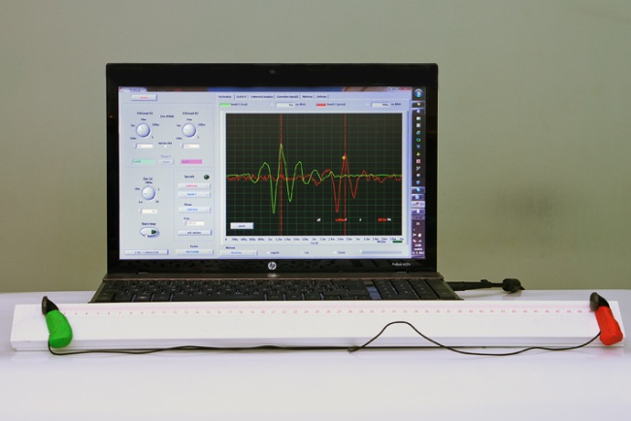
Obr. 4: Meranie rýchlosti zvuku pomocou slúchadiel do uší

Na meranie vzdialeností medzi slúchadlami použijeme napr. milimetrové meradlo nalepené na lište na káble. Slúchadlá upevníme na lištu pomocou plastelíny. Zelenou plastelínou upevníme slúchadlo, ktoré bude ako prvé snímať zvuk. Zároveň toto slúchadlo predstavuje kanál 1; záznam zvuku sa zároveň zobrazuje zelenou farbou (dopredu si to zistíme pokusom).
Na odmeranie času, za ktorý zvuk sa dostane k druhému slúchadlu neskôr, opäť použijeme Saundcard so záložkou „Osciloskop“ s podobným nastavením ako u predchádzajúcej aktivity. Čas ovládačom nastavíme na 4 ms pri maximálnej vzdialenosti 0,5 m medzi slúchadlami. Žltý kríž nastavíme do vhodnej polohy a spúšťanie merania prepneme na kanál 2 (Obr. 5).

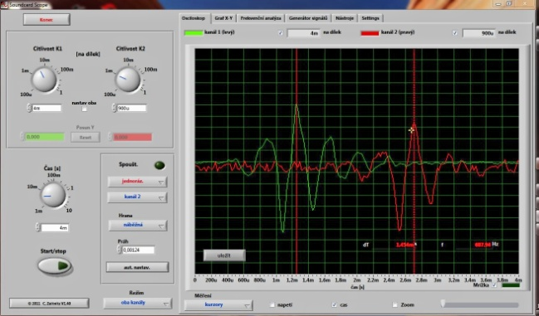
Obr. 5: Meranie rýchlosti zvuku II

Ak luskneme prstami pred prvým slúchadlom, na obrazovke osciloskopu sa zobrazia dva záznamy lusknutia v zelenej a červenej farbe. Signál v červenej farbe bude posunutý voči signálu v zelenej farbe doprava o nejaký čas neskôr. Ak je červený signál veľmi slabý, zrušíme zaškrtnutie „nastav oba“ pod ovládačmi citlivosti a zvýšime citlivosť kanála 2. Zvislé červené čiary opäť posunieme do polôh, ktoré odpovedajú tej istej časti záznamu. Časové oneskorenie odčítame z obrazovky.
Metodická poznámka: Túto metódu merania rýchlosti zvuku dávam žiakom ako domácu aktivitu. Ich úlohou je urobiť päť meraní pri rôznych vzdialenostiach medzi slúchadlami.
Z nameraných hodnôt majú zostrojiť graf závislosti vzdialenosti na čase. Na zostrojenie grafu používajú program Tracker (Obr. 6) a zo smernice grafu majú určiť rýchlosť zvuku vo vzduchu.

Tab. 1: Namerané hodnoty vzdialenosti medzi slúchadlami a odpovedajúce časy
s  [m] | 0,50 | 0,45 | 0,40 | 0,35 | 0,30
t  [10⁻³s] | 1,430 | 1,265 | 1,122 | 0,994 | 0,845

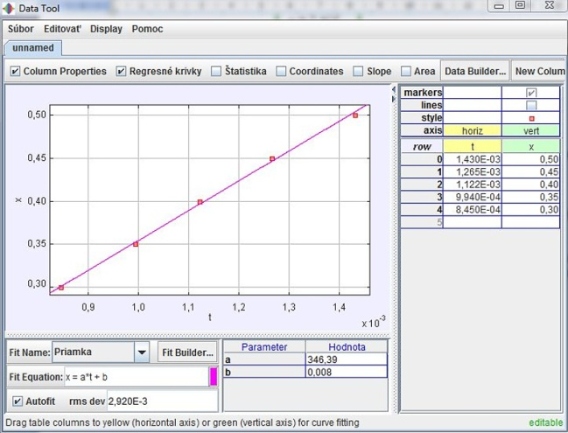
Obr. 6: Graf vytvorený programom Tracker

Rýchlosť zvuku určená zo smernice grafu je 346 m/s.

1.3 Meranie rýchlosti zvuku III
Na zvukovú kartu pripojíme mikrofón. Ako zdroj zvuku použijeme skúmavky rôznej veľkosti. Fúkaním nad otvor skúmavky takmer rovnobežne s otvorom tvoríme zvuk určitej frekvencie. V skúmavke nastáva chvenie vzduchového stĺpca, pričom na uzatvorenom konci skúmavky vzniká uzol. Kmitňa stojatého vlnenia sa vytvára nad otvoreným koncom skúmavky, kde sa vlnenie odráža, preto k hĺbke skúmavky h je potrebné prirátať vzdialenosť Δh. Dĺžková korekcia Δh = 0,3.d, kde d je priemer skúmavky [2]. Vlnovú dĺžku zvuku určíme zo vzťahu λ = 4 . (h + Δh), kde h je hĺbka skúmavky a Δh je dĺžková korekcia. Frekvenciu odmeriame pomocou programu Soundcard Scope. Program prepneme na záložku „Frekvenční analýza“ (Obr. 7).
Mikrofón priložíme ku skúmavke, fúkaním vytvoríme zvuk a tlačidlom „Start/stop“ zastavíme meranie. Na obrazovke sa zobrazí dominantná frekvencia reprezentovaná najvyššou zelenou čiarou. Ak vytvorený zvuk je zložený, napravo od dominantnej frekvencie sa zobrazia aj vyššie harmonické. Myšou uchopíme žltú čiarkovanú čiaru a presunieme ju na miesto so zvislou zelenou čiarou. Pomocou jazdca posúvača „Zvětšení“ si okno môžeme upraviť pre presnejšie nastavenie pozície žltej čiarkovanej čiary. Hodnotu frekvencie odčítame v okne „Frekvence na pozici kurzoru“.
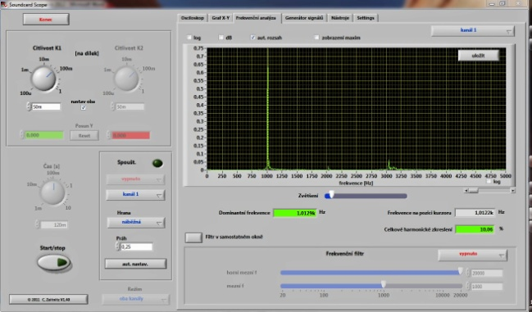
Obr. 7: Meranie rýchlosti zvuku III

Metodická poznámka: Na skúmavke s hĺbkou h = 7,9 cm a priemerom d = 1,0 cm vytvoríme zvuk s frekvenciou 1012 Hz. Pre rýchlosť zvuku dostaneme:
v = λ . f = 4 . (7,9 + 0,3 . 1,0) . 10⁻² m . 1012 s⁻¹ = 344 m.s⁻¹.

1.4 Saundcard Scope ako zdroj zvuku
Aplikáciu môžeme použiť aj ako zdroj zvuku s nastaviteľnou frekvenciou, keď vyberieme záložku „Generátor signálů“ (Obr. 8). Tento program použijeme ako zdroj zvuku s nízkou frekvenciou pre model ucha.
Na zhotovenie modelu použijeme malé vedierko, ktorému odrežeme dno. Namiesto dna upevníme potravinársku fóliu. Takto sme vytvorili pre vonkajšie ucho zvukovod a bubienok. Stredné ucho zhotovíme zo slamiek na pitie, zlepíme priesvitnou lepiacou páskou. Každú kostičku modelujeme slamkou inej farby. Jeden koniec nastrihneme niekoľkokrát do hĺbky asi 0,5 cm. Konce ohneme a prilepíme do stredu potravinárskej fólie. Na druhý koniec prilepíme pingpongovú loptičku alebo loptičku z polystyrénu. Vnútorné ucho modelujeme nádobou s vodou, do ktorej vložíme loptičku.

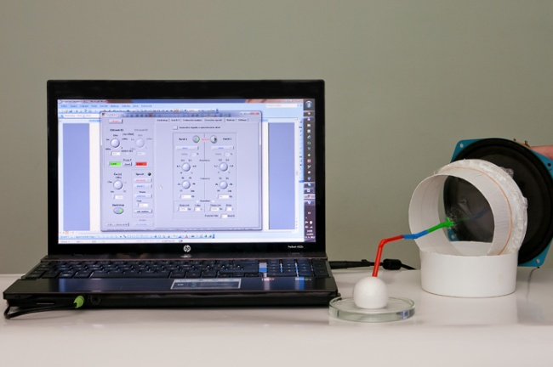
Obr. 8: Model ucha

Ako zdroj zvuku použijeme reproduktor, ktorý má ľahko pohyblivú membránu. Cez zosilňovač reproduktor prepojíme s výstupom zo zvukovej karty. Na generátore nastavíme frekvenciu v rozsahu 20 – 30 Hz a spustíme tlačidlom „zapnuto“ pre príslušný kanál. Zvuk tvorený reproduktorom rozkmitá potravinársku fóliu. Kmity fólie sa slamkami prenášajú na kmitavý pohyb loptičky, ktorá rozvlní povrch vody v nádobe. Vlny na vodnej hladine sú pri vhodnom uhle pohľadu dobre viditeľné.
„Generátor signálů“ má dva nezávislé kanály, ktoré môžeme využiť pre vytvorenie rázov. Nastavíme frekvencie s odstupom 1 až 3 Hz (napr. 440 Hz na jednom kanáli a na druhom 441 Hz). Po spustení oboch kanálov prepneme sa na záložku „Osciloskop“. Pripojíme mikrofón na vstup zvukovej karty a nastavíme vhodnú citlivosť a časovú os. Na obrazovke sa objaví časový priebeh rázov (Obr. 9), ktoré zároveň aj počujeme.
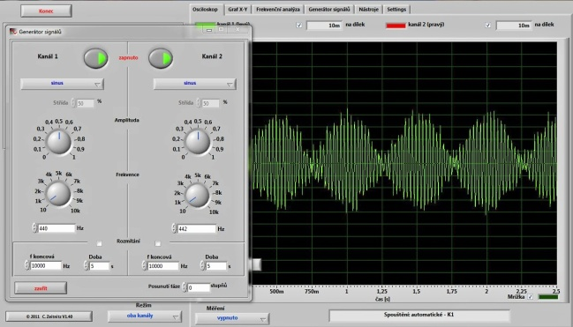
Obr. 9: Rázy

2 Smartphone
Smartphone je označenie pre tzv. chytrý telefón, čo znamená telefón s niektorým z otvorených operačných systémov, napríklad Windows Mobile, Android alebo iOS, ktorý umožňuje aby bol prístroj vybavený bohatou základnou výbavou, alebo neskôr rozšírený o ďalšie aplikácie na prácu. "Smartphone" slúži predovšetkým na komunikáciu a zábavu. Typickým príkladom smartphonu s operačným systémom iOS je iPhone a so systémom Android Samsung Galaxy S. [3] Cena týchto najdrahších telefónov v súčasnosti sa pohybuje na úrovni cien notebookov.
V každej triede sa však medzi žiakmi nájde niekoľko majiteľov týchto chytrých telefónov. Na vzdelávacie účely je vhodnejší mobil s operačným systémom Android, do ktorého sa dajú stiahnuť zdarma aplikácie z internetu.
Metodická poznámka: Ak nie sme majiteľom takéhoto telefónu, môžeme poprosiť žiakov, aby stiahli tieto aplikácie využiteľné vo vyučovaní do svojich telefónov. Keď som prezentoval tieto aplikácie na vyučovaní pomocou vlastného telefónu, po hodine žiaci sami prejavili záujem a prišli si pýtať adresu na stiahnutie týchto programov.

2.1 Meranie frekvencie zdroja zvuku
Aby sme mohli použiť telefón na meranie frekvencie, zo stránky [4] si potrebujeme stiahnuť napr. aplikáciu Tuner – gString Free. Táto aplikácia je vlastne ladičkou pre gitaru a iné hudobné nástroje. Zvolíme tlačidlo „Tune auto“, frekvencia zvuku sa zobrazí na displeji telefónu. Stačí mať telefón v blízkosti zdroja zvuku.
Ako zdroj zvuku môžeme použiť napr. 10 centovú mincu alebo maticu, ktorú vložíme do balóna, nafúkneme ho a balón roztočíme (Obr. 10). Pri valivom pohybe mince alebo matice po vnútornom obvode balóna, zúbky narážajú na jeho povrch a rozkmitajú ho s istou frekvenciou.

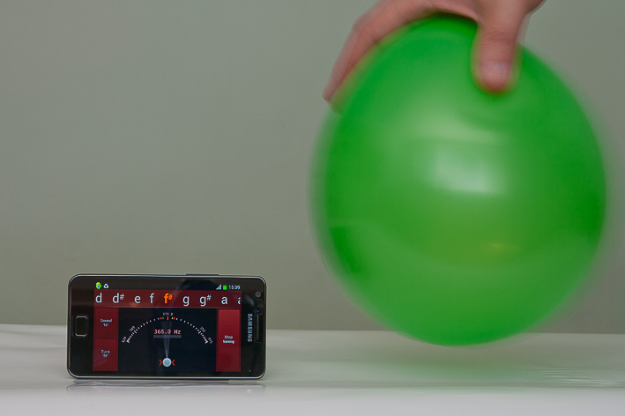
Obr. 10: Meranie frekvencie zdroja zvuku pomocou smartphonu a aplikácie gString
2.2 Meranie hladiny intenzity zvuku
Na meranie hladiny intenzity zvuku potrebujeme stiahnuť z internetu napr. program Sound Meter [5]. Aplikácia umožňuje merať hladinu intenzity zvuku v decibeloch. Na stupnici sa nám zároveň zobrazuje minimálna, priemerná, maximálna a okamžitá hodnota hladiny intenzity zvuku. Na displeji telefónu si môžeme voliť jeden z dvoch zobrazovacích módov: zvukové pravítko alebo grafický mód.
Táto aplikácia sa môže použiť na meranie hladiny intenzity zvuku rôznych zdrojov zvuku jednotlivo alebo v rôznej kombinácii. Ďalšou aktivitou môže byť meranie závislosti hladiny intenzity zvuku od vzdialenosti zdroja zvuku a mobilu alebo určovanie najlepšieho zvukového izolátora (Obr. 11).

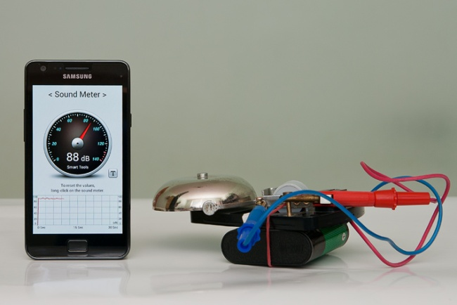
Obr. 11: Určovanie najlepšieho zvukového izolátora

Najprv urobíme kontrolné meranie pre vhodný zdroj zvuku, ktorý nemení svoju hlasitosť. Na obrázku ako zdroj zvuku je použitý zvonček zo súpravy. Potom tento zdroj zvuku umiestnime napr. do papierovej krabice od topánok, plastového vedra, drevenej krabice, zabalíme do uteráka a pod. Prostredia môžeme ľubovoľne kombinovať alebo meniť hrúbku daného prostredia podľa podmienok, ktoré máme. Zakaždým zaznamenáme hodnotu hladiny intenzity zvuku a na záver zo žiakmi diskutujeme o vplyve prostredia na tlmenie zvuku. Toto meranie môžeme zopakovať pre dva zdroje, ktoré produkujú nízky a vysoký zvuk a zisťovať, ktorý z nich sa lepšie utlmuje [6].

Záver
Učivo o zvuku som vyučoval metódou aktívneho žiackeho bádania (INQUIRY-BASED SCIENCE EDUCATION) v rámci projektu ESTABLISH (European Science and Technology in Action Building Links with Industry, Schools and Home). Práca na projekte bola pre mňa obohatením v metódach vyučovania fyziky. Pre žiakov to bol netradičný spôsob získavania poznatkov. Nový spôsob vyučovania prijali pozitívne, bol pre nich zaujímavý. Aktivity popísané v príspevku sú alternatívou alebo rozšírením ku aktivitám vytvorených v rámci projektu. Sú nenáročné na čas a na pomôcky (ak neberieme do úvahy smartphone). Žiaci ich môžu realizovať aj v domácich podmienkach.

Poďakovanie
Príspevok vznikol pri riešení projektu 7.rámcového programu ESTABLISH (No. 244749). Poďakovanie patrí doc. RNDr. Mariánovi Kirešovi, PhD. a doc. RNDr. Zuzane Ješkovej, PhD.

Literatúra
[1] Soundcard Oscilloscope [online]. ver. 1.40. Počítačový program. [cit. 20. 4. 2012].
Dostupné na <http://www.zeitnitz.de/Christian/scope en>.
[2] Didgeridoo_pvc.pdf. [cit. 12. 5. 2012]. Dostupné na <http://www.didgeridoo.sk/dokumenty/didgeridoo_pvc.pdf>.
[3] Smartphone. [cit. 12. 5. 2012]. Dostupné na <http://sk.wikipedia.org/wiki/Smartphone>.
[4] Tuner – gStrings Free [online]. Chromatická ladička pre gitaru. [cit. 12. 5. 2012]. Dostupné na <https://play.google.com/store/apps/details?id=org.cohortor.gstrings&feature=more_from_developer#?t=W251bGwsMSwxLDEwMiwib3JnLmNvaG9ydG9yLmdzdHJpbmdzIl0>.
[5] Hlukoměr – Sound Meter [online]. [cit. 12. 5. 2012]. Dostupné na <https://play.google.com/store/apps/details?id=kr.sira.sound&feature=search_result#?t=W251bGwsMSwxLDEsImtyLnNpcmEuc291bmQiXQ..>
[6] European Science and Technology in Action Building Links with Industry, Schools and Home. Pracovná skupina 3. Vyučovacia jednotka ZVUK. Pracovné listy. s. 16 – 17.

Adresa autora
Mgr. František Gomboš
Gymnázium
Kukučínova 4239/1
058 39 Poprad
fr.gombos@gmail.com

